Шигельоз - хвороба брудних рук

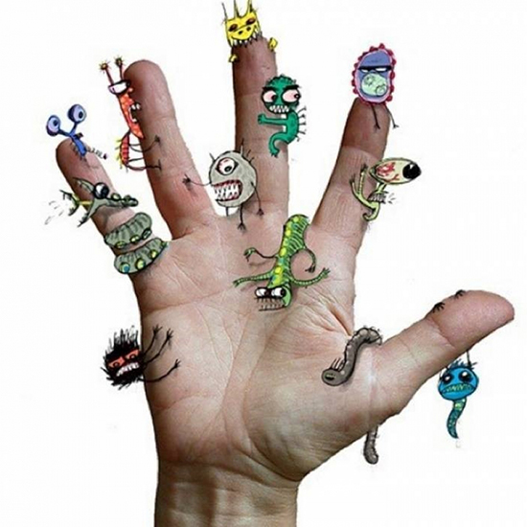
Шигельоз, або бактеріальна дизентерія – це інфекційне захворювання, збудниками якого є мікроорганізми роду Shigella, що відносяться до сімейства ентеробактерій.
Джерелом збудника шигельозу є хвора людина або бактеріоносій. Шлях передачі фекально-оральний. Нерідко, при легкій формі інфекції людина навіть не підозрює про те, що в неї захворювання, і що вона заражає інших людей. Захворілі з легкими та стертими формами інфекції вносять найбільший внесок у поширення інфекції серед населення.

Згідно із статистичними даними Центру громадського здоров’я МОЗ в Україні за 4 місяці поточного року зареєстровано 71 випадок захворювання на шигельоз. Для порівняння за аналогічний період минулого року – 60 випадків.
Найбільшу сприятливість до шигельозу мають діти віком від 6 місяців до 5 років. Захворюваність серед дітей у 3-4 рази вища ніж у дорослих. Інкубаційний період може тривати від одного дня до тижня, частіше 2-3дні. Починається захворювання завжди гостро, але інтенсивність появи залежить від кількості бактерій, що потрапили в кишечник.
Основні симптоми хвороби:
- з’являється озноб та підвищення температури тіла до 38-39^{о}С;
- відсутність апетиту до повної відмови від їжі; можлива нудота, блювання, але при дизентерії це не типовий прояв і можливий на самому початку захворювання;
- головна біль та загальна слабкість;
- блідість шкіри та слизових оболонок, характерні для бактеріальної інфекції;
- пульсуючий біль у животі, що нагадує сутички, особливо у нижній частині живота;
- діарея, при чому стілець частий, потім позиви продовжуються, але виділень стає менше; в калі з’являються прожилки слизу крові.
Захворювання на шигельоз відноситься до таких інфекцій, якими людина може хворіти кілька разів. Імунітет що виробляється після хвороби є специфічним, тобто проти конкретного типу бактерій, але він досить короткочасний.
Для профілактики шигельозу важливо дотримуватись рекомендацій:
- обов’язково ретельно мити руки з милом перед приготуванням та вживанням їжі, після повернення з вулиці, а також після відвідування вбиральні;
- регулярно проводити вологе прибирання приміщень, миття дитячих іграшок (особливо в колективних установах), чіткий поділ іграшок на вуличні та домашні;
- не допускати споживання продуктів сумнівної якості та із закінченим терміном зберігання;
- для пиття і приготування їжі використовувати воду гарантованої якості (наприклад фасовану бутильовану) або з централізованих джерел водопостачання, при нецентралізованому водопостачанні (криниці) воду перед вживанням кип’ятити;
- домашнє молоко перед вживанням слід прокип’ятити;
- не купувати продукти харчування в місцях стихійної торгівлі;
- ретельно мити овочі і фрукти проточною водою; для споживання дітьми – обдавати окропом.
- не допускати в житлове приміщення, особливо де зберігаються продукти, залітання мух, які можуть розносити збудники захворювань.
Пам’ятайте, що захворювання легше попередити, ніж лікувати. Бережіть себе і будьте здорові!

Олександрійське районне управління
Головного управління Держпродспоживслужби
в Кіровоградській області

